Megatask

Autor: Karl Huber
Programmierung: Zlatko Micic
Programmierung: Dominique Eardly
Version: 1.0
Datum: 22.September 2013

Dokumentenhistory

Datum | Version | Tätigkeit
2.10.2013 | 1.0 | Fertigstellung des Tools „Megatask“ Version 1.0
6.10.2013 |  | Fertigstellung der Dokumentation

Inhaltsverzeichnis
1 Dokumentenhistory 1
2 Inhaltsverzeichnis 2
3 Management Summary 3
3.1 Ausgangslage 3
3.2 Die Idee 3
3.3 Ziel 3
4 Auftrag und Zielsetzung 4
4.1 Auftrag und Ziel 4
4.2 Rahmenbedingungen 4
4.2.1 Arbeitsteilung 4
5 Design 5
5.1 Gestaltungskonzept 5
5.2 Layout (Home) 5
6 Strukturen 6
6.1 Struktur der Website und Sitemap 6
6.2 Struktur der Datenbank 6
7 Technologien und Realisierungsplattform 7
7.1 Sprachen 7
7.2 Technologien 7
8 Organisatorische und rechtliche Auswirkungen 7
9 Anhang 8

Management Summary

Ausgangslage
Das heutige Zeitalter der Internettechnologie macht es möglich, dass viele Personen zeitgleich aber ortsunabhängig am gleichen Projekt arbeiten können. Um ein solches Projekt zu koordinieren braucht es ein leistungsstarkes Tool.

Die Idee
Ein Projektleiter kann mit Hilfe von Megatask Projekte anlegen, Mitarbeitende dazu einladen und so sein Projekt optimal koordinieren. Die Einladungen versendet er ganz einfach über die E-Mail-Adressen. Bereits registrierte Mitarbeiter erhalten eine Meldung auf der Einstiegsseite (Home) von Megatask. Noch nicht registrierte Teilnehmer erhalten per Mail eine Einladung, um sich anzumelden. Danach werden sie auf die Seite mit der Übersicht den eingeladenen Projekten und Aufgaben weitergeleitet.
Alle Projektmitarbeiter sind stets über den Fortschritt des Projekts Informiert. Jeder Benutzer soll sich mit den anderen austauchen können.
Zusätzlich wird bei jedem Projektteilnehmer die Arbeitszeit aufgezeichnet.

Ziel
Der Projektleiter sollte am Schluss einen globalen Überblick über die investierte Zeit jedes Mitarbeiters haben. Ausserdem sieht er jederzeit den aktuellen Verlauf seines Projekts. Auf diese Weise kann ein Projekt optimal vorangetrieben werden.

Auftrag und Zielsetzung

Auftrag und Ziel
Programmieren einer Web-Applikation, in der sich Personen über das Internet anmelden und zeitgleich an demselben Projekt mitarbeiten können.

Rahmenbedingungen
Innerhalb des Webprogammer PHP 21 Kurses soll ein Projekt umgesetzt werden. Dabei soll eine objektorientierte Programmierung (OOP) angewendet werden. Des Weiteren sollte der Code korrekt strukturiert werden sowie die neusten Technologien einbezogen werden.

Arbeitsteilung

Projektteilnehmer | Tätigkeit | Beendet am
Zlatko Micic | Projektleitung und Programmierung Megatask | 2.10.2013
Dominique Eardly | Programmierung Settings | 2.10.2013
Karl Huber | Dokumentation | 6.10.2013

Design

Gestaltungskonzept
Die Gestaltung des Projekts basiert auf HTML 5 und CSS 3. Das Design ist einfarbig, mit farblich hervorgehobenen Meldungen und Buttons. In der Kopfzeile befindet sich der „Home“-Button, um bestehende Projekte auszuwählen, der „Settings“-Button und der „Logout“-Button. Unter der Kopfzeile befinden sich zwei Spalten. In der linken Spalte sind die offenen Aufgaben, rechts die Projekteinladungen.

Navigation | LOGO |  | Settings
Orientierungsleiste
Offene Aufgaben/ Projekte |  | Projekteinladungen/Aufgaben
Fusszeile

Layout (Home)
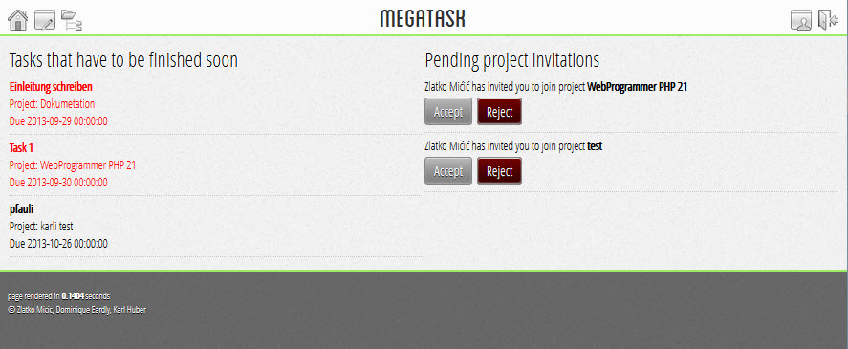

Strukturen

Struktur der Website und Sitemap

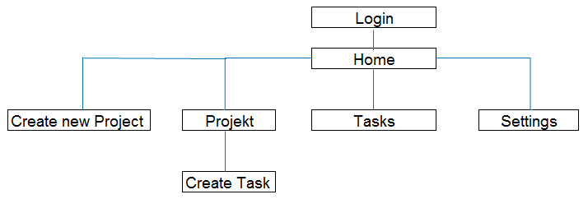

Struktur der Datenbank

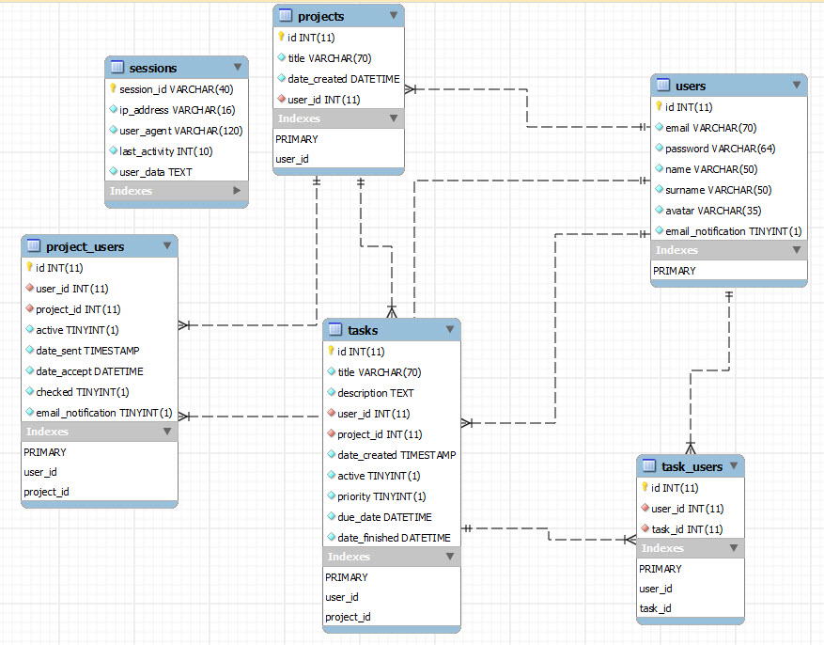

Technologien und Realisierungsplattform

Sprachen
HTML 5
Basis und Struktur der Website

CSS 3
Stilvorlagen für Farben, Layout und Schrifteigenschaften.

PHP 5
Serverseitige Programmierung.

Technologien

- Apache Webserver mit PHP 5.5, Mysql Datenbank.
- Codeigniter Framework
- Jquery Stopwatch
- Jquery Tip tip
- Highcharts

Organisatorische und rechtliche Auswirkungen

Anhang

